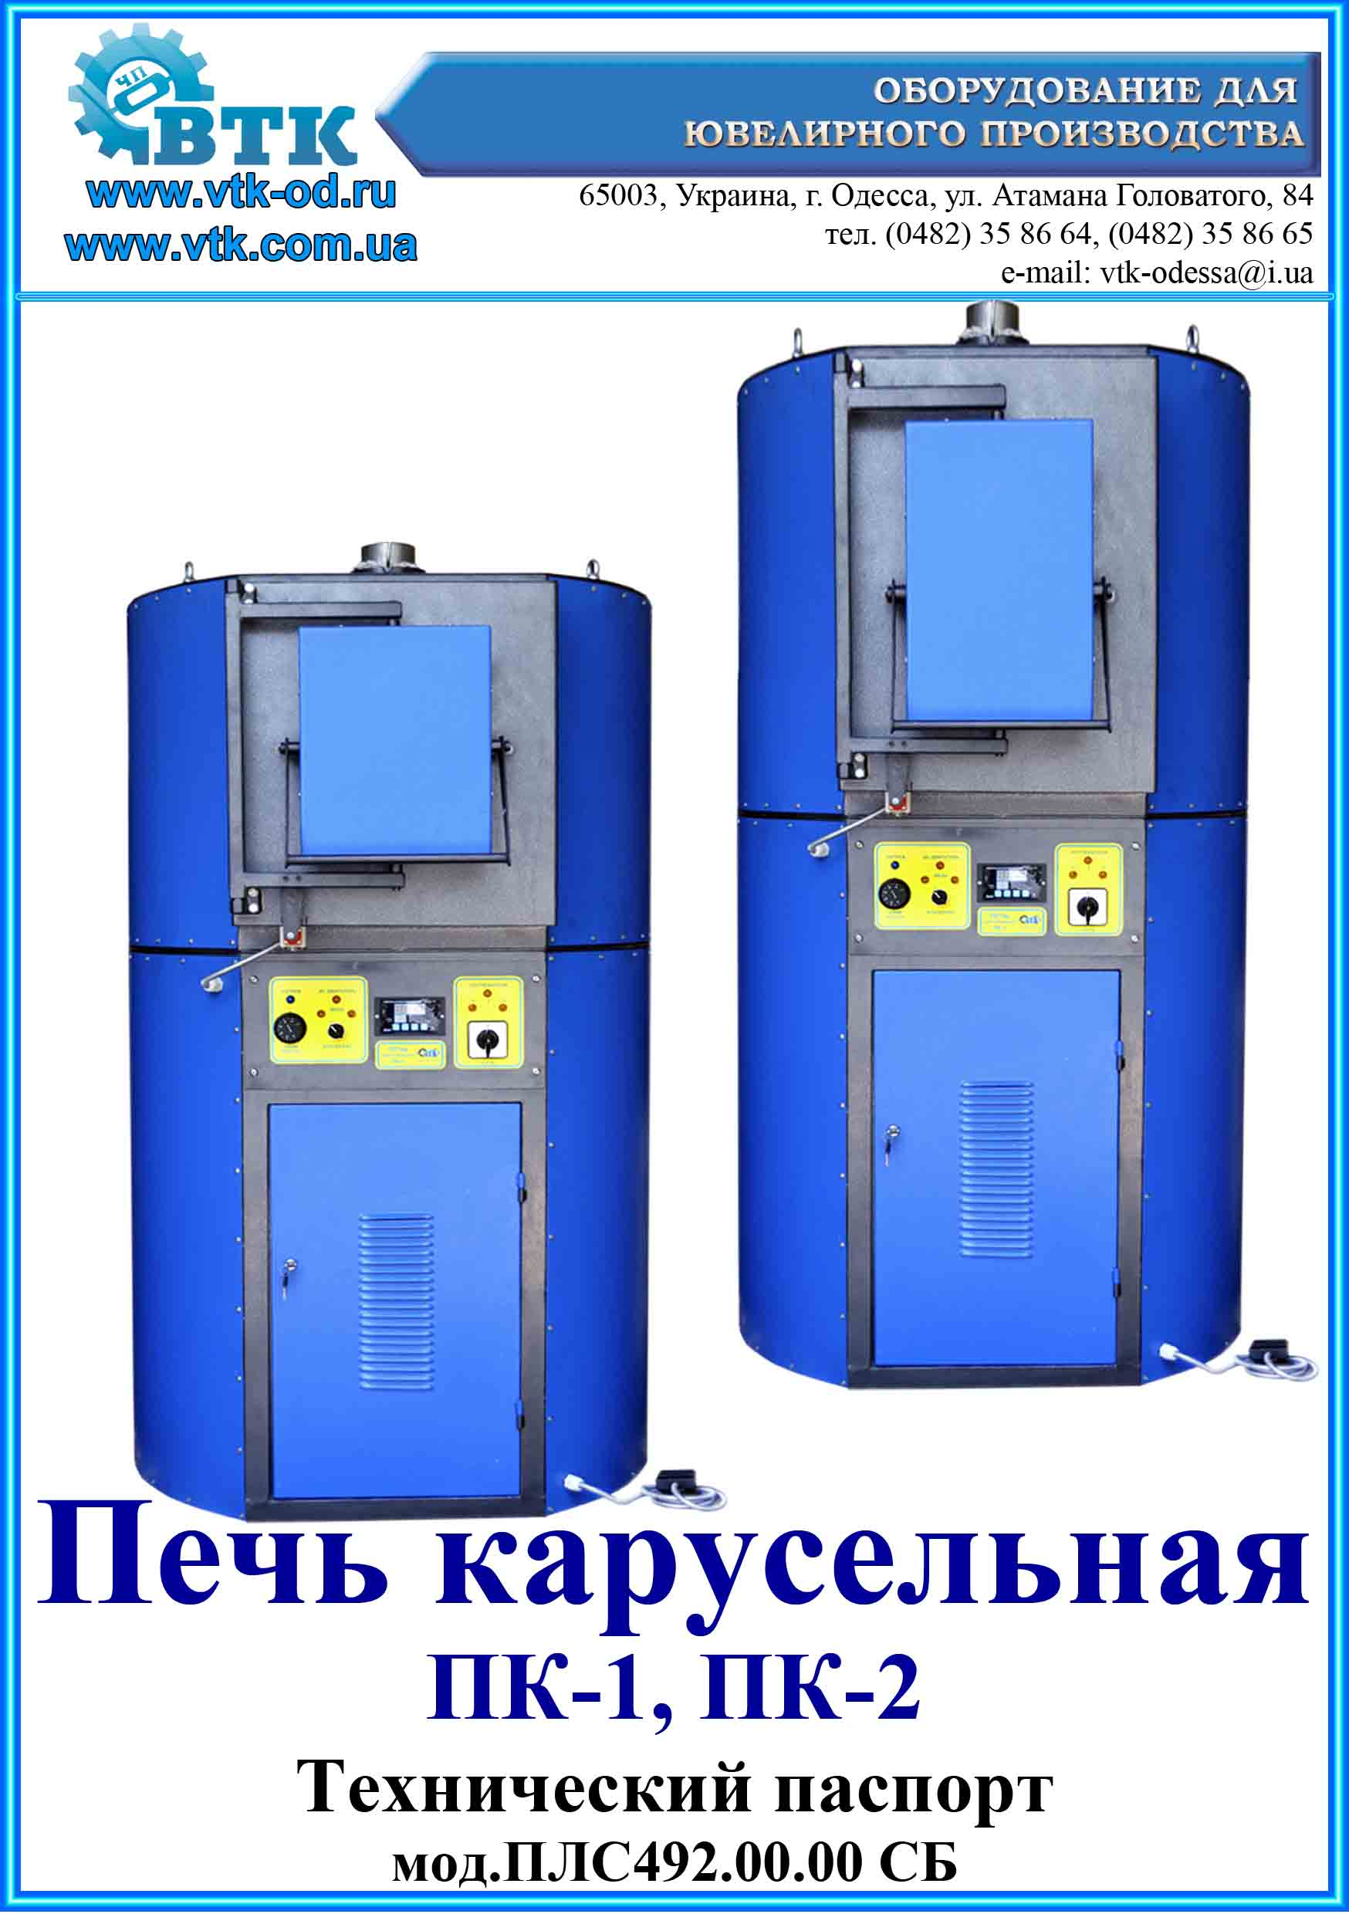
Печь карусельная ПК-1; ПК-2.

Данная модель выпускается в двух вариантах:
- ПК-1 - одноярусное расположение опок;
- ПК-2 - двухярусное расположение опок.

Назначение.

Электропечь сопротивления карусельная для отжига (далее именуемая «электропечь») предназначена проведения операции выплавки воска и отжига опок в процессах вакуумного и центробежного литья по выплавляемым моделям. На печи установлен программатор, который позволяет проводить полный цикл подготовки к литью без участия оператора.

Технические характеристики:

Технические данные электропечи приведены в таблице 1.

Таблица 1
Наименование параметра | ПК-1 | ПК-2
Макс. рабочая температура, °С | 850 | 850
Мощность печи, кВт | 9,3 | 14,5
Мощность двигателя вращения, кВт | 0,37 | 0,37
Питание, В | 380 | 380
Частота, Гц | 50/60 | 50/60
Класс изоляции | 1 | 1
Габаритные размеры, мм | 975х1250х1800 | 975х1250х2000
Размеры камеры (диаметр х высота), мм | Ø630 х 385 | Ф630х300 (2 полки)
Диаметр полки, мм | Ø580 | Ø580
Загрузка опок
Ø80 с фланцем Ø107 | 21 | 40
Ø90 с фланцем Ø117 | 19 | 36
Ø100 с фланцем Ø127 | 14 | 28
Скорость вращения поворотного круга, об/мин | 3 | 3
Масса, кг | 365 | 410

Количество ступеней программы | 12 | 12
Количество программ в памяти | 5 | 5
Электропечь оборудована программируемым измерителем-регулятором температуры ТРП09-ТП с цифровым дисплеем.

Устройство и принцип работы.
Устройство электропечи показано на рис 1.
Электропечь состоит из сварного корпуса (1), в котором расположена камера из жаростойкой стали (2), и подвешена дверца печи (3), запирающая камеру высокотемпературной плитой накладкой. По периметру дверцы установлен теплоизоляционный уплотнитель в форме жгута. Дверца имеет систему параллельного открывания (11) в форме поворотной полки. Запирание дверцы происходит с помощью кронштейна (9).
Внутри камеры располагается чугунный поддон (5) для опок, круглой формы (в ПК-2 имеется два поддона, расположенных на одной оси друг над другом). К оси поддона, за счёт муфты, подключен мотор-редуктор (6) привода поддона, закреплённый к корпусу печи. Вокруг камеры установлены три высокотемпературных плиты (7), в пазах которых расположены спиральные нагревательные элементы. Расстояние между камерой печи и кожухом заполнено теплоизоляцией.
Печь оборудована патрубком с заслонкой (8) для подключения её к системе вытяжной вентиляции. Нижняя часть камеры выполнена в виде воронки с выходным отверстием и соединена трубопроводом (12) со съёмной ёмкостью для сбора воска (10). На трубопроводе установлен пластинчатый нагреватель (13) для подогрева стекающего в ёмкость воска.

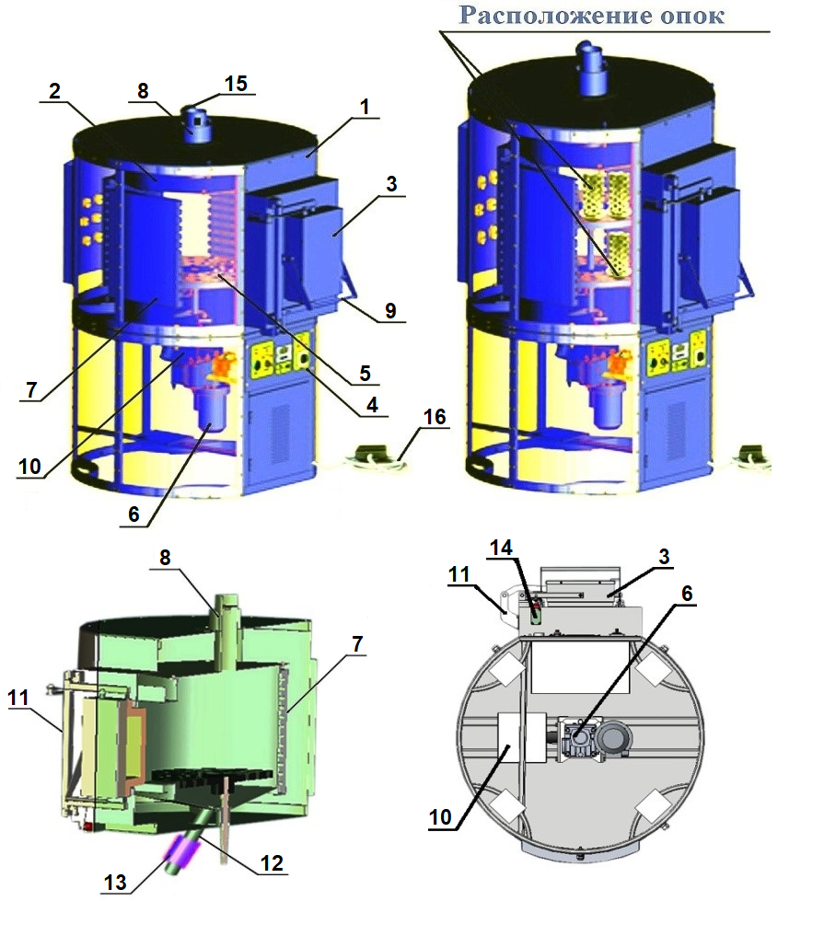
Для удобства работы печь установлена на четырёх роликовых колёсах, два из которых имеют фиксацию.

Панель управления электропечи.

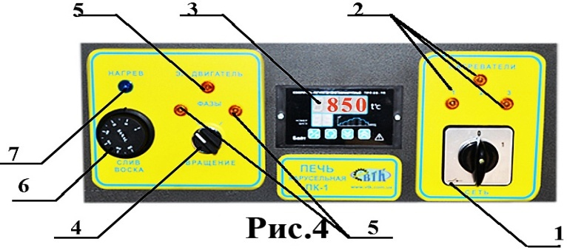
На панели печи установлен прибор регулятор температуры программируемого типа ТРП09-ТП поз.3. Контроль температуры осуществляется, термопарой (15), расположенной на верхней крышке печи. Эксплуатация ТРП09-ТП осуществляется в соответствии с руководством по эксплуатации (паспортом) на прибор ТРП09-ТП и Инструкцией пользователя ТРП09-ТП.

Переключателем (1) обеспечивается общее выключение питания печи. Индикаторы 2 сигнализируют о подачи питания на нагревательные элементы камеры печи.
Переключателем (4) производится включение, отключение вращение чугунного поддона (5). Индикаторы 5 показывают наличие напряжения на мотор-редукторе (6) привода поддона. Рукояткой терморегулятора (6) осуществляется установка температуры пластинчатого нагревателя воска (13). Индикатор (7) сигнализирует о работе данного нагревателя.
На дверке печи, установлен микро-выключатель (14), отключающий питание нагревателей при её открытии.
Остановка поддона (5), для выемки опок, производится с помощью
электропедали (16).

Указание мер безопасности:

Электропечь сконструирована с учетом последних стандартов безопасности и с использованием современных огнеупорных и изолирующих материалов. Вместе с тем, она представляет собой источник тепла, который требует особого внимания и осторожности. Нарушение правил эксплуатации, неправильное или небрежное использование при работе с печью недопустимы!
- К эксплуатации электропечи допускается персонал, ознакомленный с конструкцией, устройством, монтажом и правилами эксплуатации электропечи. Электропечь необходимо эксплуатировать в соответствии с требованиями «Правил технической безопасности при эксплуатации электроустановок потребителем».
- Для подключения электропечи необходимо использовать исключительно розетку, имеющую заземляющий контакт, соединенный с контуром заземления.
КАТЕГОРИЧЕСКИ ЗАПРЕЩАЕТСЯ работать с электропечью при ненадежном заземлении.
- Перед началом работ с электропечью необходимо убедиться в ее исправности, правильном подключении к 3-фазной электросети.
- Во избежание ожогов при контакте кожи рук с электропечью и листами корпуса постоянно носите защитные перчатки и спецодежду.
- При работе в проеме электропечи (загрузка, выгрузка) необходимо пользоваться индивидуальными средствами защиты: жаростойкими рукавицами, очками и т.п.
- Для предотвращения опасности воспламенения или взрыва ЗАПРЕЩАЕТСЯ работать с электропечью в присутствии легковоспламеняющихся или горючих жидкостей и порошкообразных веществ.
- При нарушении нормальной работы необходимо отсоединить электропечь от электрической сети, вытащив вилку силового кабеля.
- Ремонтные работы вести только после снятия напряжения.

Подготовка к работе с печью:

Печь поставляется со всеми подключёнными узлами. Подключение к сети проводится в следующем порядке:
- провести осмотр состояния электроаппаратуры после транспортировки,
- проверить состояние всех силовых контактов,
- проверить камеру печи на наличии посторонних предметов;
- выключатели 1 и 4 должны быть в положении «0»;
- выключатель 6 в крайнем левом положении (выключен);
- заземлить электропечь, закрепив шину заземления болтом «земля», находящимся на каркасе печи.
Работа с электропечью в отсутствие заземления ЗАПРЕЩАЕТСЯ!!!
- включить вилку в розетку;
- перевести общий выключатель 1 в положении «1»;
- перевести включатель 4 поворотной полки в положении «1»;
Поворотная полка должна вращаться против часовой стрелки. Если это не происходит, то поменять 2 фазы местами в питающей розетке или на вилке печи.
- Перед началом эксплуатации, а также после длительного перерыва в работе необходимо произвести сушку изделия: вывести электропечь на номинальные режимы, пошагово поднимая температуру на 200ºС. Делать выдержку на каждом шаге не менее 60 минут.
- Перед началом работ необходимо настроить прибор ТРП09-ТП непосредственно под условия вашего производства. Для этого воспользуйтесь инструкцией к прибору.
Суть настройки заключается в том, что при разных объёмах загрузки печи существуют погрешности поддержания заданного цикла отжига. Для этого в памяти прибора устанавливается 12 программ учитывающие разные условия эксплуатации. На каждом этапе цикла отжига в программы вводится коррекция, в виде нескольких коэффициентов, для гашения инерции нагрева. С помощью данной настройки вы добьётесь точного поддержания скорости набора и времени удержания заданной температуры на всех ступенях цикла. А в последующем сможете использовать ваши стандартные программы, выбор которых будет зависеть от объёма загрузки опок в печь.

Порядок работы с печью:

- открыть дверцу электропечи.
- Разместить опоки на поворотном поддоне так, чтобы литниковый канал опок был обращен вниз. После загрузки первой опоки (или двух опок), повернуть поддон с помощью включателя 4 на панели управления или педали 16, для обеспечения свободного пространства с целью загрузки новых опок.
- Закрыть дверцу электропечи.
- Набрать нужную программу для полного цикла отжига на регуляторе температуры ТРП09-ТП.
Никогда не забывайте открывать дроссельную заслонку во время первых стадий цикла отжига и не закрывайте ее до полного выплавления воска.
- Когда опока будет готова к отливке, остановить двигатель, открыть дверцу печи, перейти к позиции соответствующей опоки переключателем или педалью, вытащить опоку щипцами (работать в защитных перчатках!) для переноса ее в литейную машину.
- Когда все опоки будут извлечены, выключить электропечь и оставить ее остывать.
Схема размещения опок Ø80 с фланцем Ø107 (21 шт.) – рис. 5
Схема размещения опок Ø90 с фланцем Ø117 (19 шт.) – рис. 6
Схема размещения опок Ø100 с фланцем Ø127(14 шт.) – рис. 7

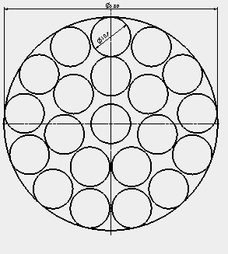
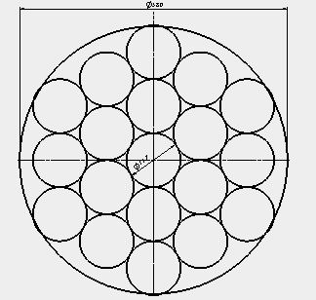
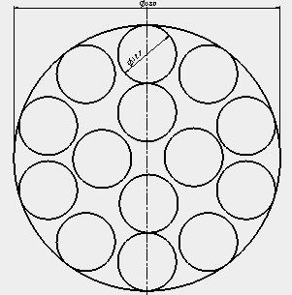
Рисунок № 5 Рисунок № 6 Рисунок № 7

Техническое обслуживание.

Уделите особое внимание очистке от любых остатков воска, которые могут
осаждаться позади, вокруг, и на внутренних частях трубы для слива отработанного воска, узла вытяжки и вытяжного патрубка, делать это не реже одного раза в месяц.
Замена масла в мотор-редукторе (6) не реже одного раза в год.

Гарантийные обязательства:

- Изготовитель гарантирует соответствие изделия требованиям технического паспорта при соблюдении потребителем правил транспортирования, монтажа, наладки и эксплуатации.
- Гарантийный срок эксплуатации 12 месяцев со дня отгрузки изделия потребителю.
- Предприятие изготовитель на протяжении срока гарантии обязуется бесплатно заменить детали и узлы станка, вышедшие из строя по вине изготовителя.
- При выходе из строя деталей или узла изделия по вине изготовителя потребителю необходимо составить официальное письмо с указанием:
- даты и места покупки изделия;
- характера неполадок и условия их возникновения;
- перечня вышедших из строя деталей.
5. Отправить письмо изготовителю:
- по почте (65003, г. Одесса, ул. Атамана Головатого, 84);
- на e-mail (vtk-odessa@i.ua);
- или по факсу (т. 0482 35 86 64).
6. Вышедшие из строя детали поставляются заказчику для самостоятельной их замены персоналом, обслуживающим изделие.
- Вопрос о выезде представителя изготовителя на территорию заказчика
решается по дополнительной договоренности с изготовителем.
- Предприятие изготовитель обязуется выполнить гарантийный ремонт в
течение 30 дней с момента поступления заявки.
- Гарантийный срок не распространяется на нагревательные элементы.

Фирма изготовитель не несет ответственности за сохранность товара при перевозке.

В связи с постоянным совершенствованием конструкции отдельные элементы электропечи могут не полностью соответствовать описанию и изображению в паспорте, что не ухудшает показатели качества.

Свидетельство о приемке
Изделие соответствует техническим требованиям конструкторской документации ПЛС 492.00.00.СБ. и признано годным для эксплуатации.

Комплект поставки:
1 Печь ПК-
2.Технический паспорт.
3. Руководство по эксплуатации (паспорт) на прибор ТРП09-ТП.
4.Инструкция пользователя ТРП09-ТП.

М.п.

Дата продажи ____________________________________ 20___ г.
Филиал _______________________________________________Подпись ______________________________________________

